**Neu: der Django Shadow**

**Der neue Roller von Peugeot Motocycles ist als 50 ccm und 125 ccm Version erhältlich – Angesagte Farbe: Adventure Green**

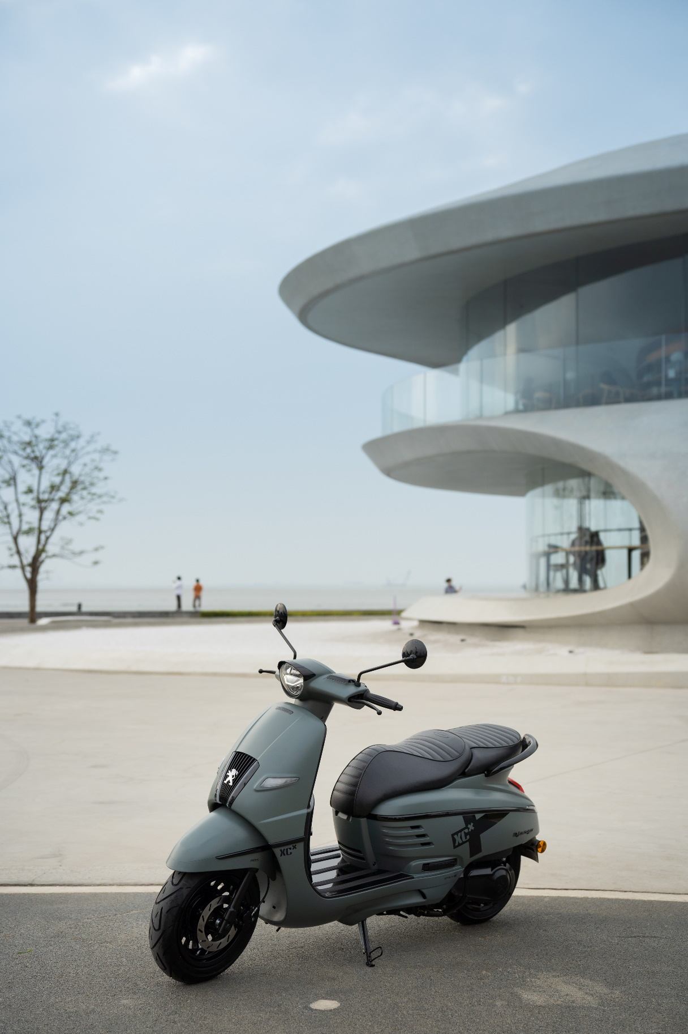Rüsselsheim, 4. April 2022 – Peugeot Motocycles bringt eine neue Modellvariante auf den Markt: den Django Shadow. In der trendigen Farbe „Adventure Green“ ist er mit 125 ccm und 50 ccm erhältlich, beide Motoren erfüllen die Euro 5-Norm. Jan Breckwoldt, Geschäftsführer von Peugeot Motocycles: „Für viele junge Leute ist der Roller der erste Schritt in die motorisierte Freiheit. Mit unserem neuen Django Shadow bieten wir ihnen ein Modell, mit dem der Einstieg leichtfällt und auch optisch Spaß macht.“

Der vom Neo-Retro-Stil inspirierte Django Shadow verfügt über einzelne Vintage-Details wie beispielsweise den signifikanten Kühlergrill. Seine minimalistischen Linien und verchromten Details machen den Roller zu einem echten Hingucker auf der Straße und in der City.

Die Farbe des neuen Django Shadow „Adventure Green“ ist eine Kombination aus Grau und Dunkelgrün, die an Geländewagen in der Savanne oder in der Wüste erinnert.

Den neuen Django Shadow in der Farbe „Adventure Green“ gibt es mit den Motoren 50 ccm und 125 ccm. Quelle: Peugeot Motocycles (bei Verwendung bitte angeben)

Praktisches Handschuhfach, sicheres ABS-System

Der neue Django Shadow sieht nicht nur gut aus, er verfügt auch über einige praktische Details: Ein Handschuhfach, ein Taschenhaken sowie ein breites, flaches Trittbrett mit rutschfesten Gummielementen machen das Fahren einfach und komfortabel. Mit seinen ausgewogenen Abmessungen und einer Sitzhöhe von 770 mm ist der Django Shadow ein Fahrzeug, auf dem sich Roller-Fans sofort wohlfühlen. Die 125 ccm Variante verfügt zudem über ein ABS-System am Vorderrad, das es ermöglicht, zu bremsen, ohne dass der Roller aus dem Gleichgewicht gerät oder die Räder blockieren – ein wesentliches Sicherheitsmerkmal vor allem im Stadtverkehr.

Weitere Informationen zum Peugeot Django Shadow (50 ccm): <https://www.peugeot-motocycles.de/produktpalette/django-50-4t-shadow-euro5>

Weitere Informationen zum Peugeot Django Shadow (125 ccm): <https://www.peugeot-motocycles.de/produktpalette/django-125-shadow>

https://de.statista.com/infografik/10822/die-haeufigsten-verkehrsmittel-der-berufspendler/Zeichenanzahl (inkl. Leerzeichen, ohne Headline): 1.594

Keywords: Django Shadow, Adventure Green, Roller, Peugeot Motocycles, Motorroller

Für weitere Informationen über unser Produktportfolio, Neuigkeiten oder für Fragen zu Testfahrzeugen kontaktieren Sie uns gerne oder besuchen Sie unsere Website: [www.peugeot-motocycles.de](http://www.peugeot-motocycles.de).

Über Peugeot Motocycles

Gegründet im Jahr 1898, ist Peugeot Motocycles der weltweit älteste, noch aktive Hersteller von motorisierten Zwei- und Dreirädern. Das Produktportfolio besteht aus Premiumrollern, Elektromodellen und demnächst mittelgroßen Motorrädern. Alle Modelle verkörpern den urbanen Lebensstil und bieten ein hohes Maß an Flexibilität im städtischen Alltagsverkehr. Peugeot Motocycles ist in rund 70 Ländern mit über 3.000 Händlern vertreten, davon 282 Händler in Deutschland und 61 in Österreich.

Peugeot Motocycles folgen

Instagram: [peugeotmotocycles](https://www.instagram.com/peugeotmotocycles/)  
[Facebook](https://www.facebook.com/PeugeotMotocyclesDeutschland/): [PeugeotMotocyclesDeutschland](https://www.facebook.com/PeugeotMotocyclesDeutschland/)  
[YouTube](https://www.youtube.com/channel/UCRdSIrf_UtL2oPb9Mke8fSA/featured): [Peugeot Motocycles Deutschland GmbH](https://www.youtube.com/channel/UCRdSIrf_UtL2oPb9Mke8fSA/featured)